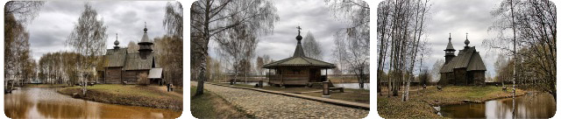
Деревянные церкви

Под влиянием различных природно-климатических условий, этнических контактов, причин исторического и социально-экономического характера в определенных зонах Костромской земли сложились своеобразные местные традиции, любопытные особенности архитектуры, быта, обычаев, обрядов и говоров. Недаром говорят: «Что город – то норов, что деревня – то обычай, что подворье – то поверье, что двор – то говор».
Кострома строилась именно из дерева, даже дома богатейших дворян и купцов, в том числе и дом матери царя Михаила Романова, были деревянными. Множество построек сохранились по сей день, а самые колоритные из них были собраны в одном месте. В настоящее время здесь можно увидеть множество самых разнообразных деревянных сооружений, в том числе ветряную мельницу, свайные бани и крестьянскую избу, построенную в XIX веке, церковь 1552 года из села Холм Галичского района, церковь 1628 года из села Спас-Вежи и клетскую церковь начала XVIII века из села Фоминское Костромского района.
Музей – заповедник “Костромская слобода”– один из первых в России музеев под открытым небом. Его создание началось с перевоза в Кострому памятника деревянного зодчества начала XVIII века – Спасо-Преображенской церкви из села Спас-Вежи, поставленной на территории Нового города Ипатьевского монастыря в 1955 году. Тогда же из этих мест в Ипатьевский монастырь были перевезены четыре бани на сваях.
Основная территория музея располагается за южной стеной Ипатьевского монастыря (10 га.), на Стрелке, при впадении реки Костромы в Волгу. Сейчас этот участок является основной экспозиционной зоной музея
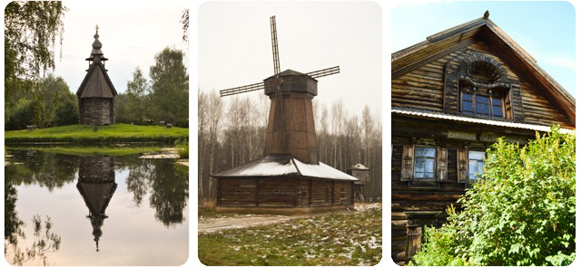
http://kostromskoj-kraj.ru/?page_id=6632

Церковь Преображения Господня из Спас-Вёжей
Деревянная клетская церковь, поставленная на сваях. Церковь представляла собой четверик с высокой двухскатной крышей, пятигранной алтарной апсидой и небольшой трапезеной под крутой двухскатной кровлей. С трех сторон здание окружала навесная галерея (нищевик). Изначально у церкви была восьмигранная шатровая колокольня, соединенная с храмом навесной галереей. К началу XX в. колокольня не сохранилась. Перевезена из села Спас-Вёжи на территорию Ипатьевского монастыря в 30-х гг. XX в., так как при строительстве Костромского водохранилища село попадало в зону затопления. Послужила началом образования музея деревянного зодчества в Костроме. Сгорела в 2002.
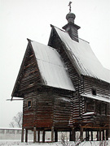
Преображенская церковь из села Спас-Вежи на территории Ипатьевского монастыря в Костроме. На заднем плане стена Ипатьевского монастыря. Вид со стороны Нового Города. Дата съемки: Декабрь 2001 г. Фот. Духанин С. Ю.
http://temples.ru/card.php?ID=3400
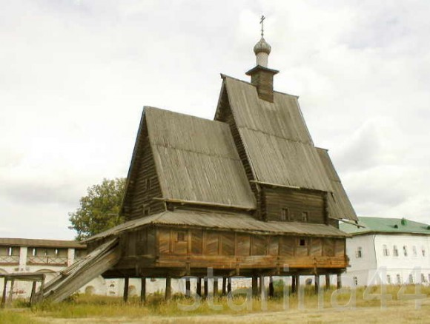
Основная композиция поставленной на 24 дубовых сваи церкви состояла из четверика, слегка вытянутого в поперечном направлении, и более низких прирубов пятигранной апсиды и почти квадратной в плане трапезной. С трех сторон храм и трапезная были окружены закрытой галереей-гульбищем, опиравшейся на консольные бревна. С запада на нее поднималась длинная одномаршевая лестница с крыльцом на нижней площадке. Храм и трапезная были рублены «в обло», апсида «в лапу». Все три объема завершались высокими и очень крутыми двускатными самцовыми кровлями с охлупнями и курицами. Кровля основного четверика была увенчана квадратным срубом с луковичной главой на цилиндрическом барабане. Стены храма и трапезной имели повалы, которые, однако, почти не были заметны из-за свесов кровли.
Объемно-планировочная композиция церкви имела ряд особенностей: трапезная в плане представляла собой неправильный четырехугольник, четверик и апсида были также “косоугольны”, ширина галереи была неодинакова в различных местах. Однако зрительно эти изменения геометрических форм не воспринимались. Отклонения от прямых линий наблюдались и у кровель храма, например, скаты кровли четверика имели небольшую кривизну. В южной и северной стенах храма были устроены косящатые окна, а в апсиде также и волоковые. Каркасные стены галереи были забраны тесом “в елку” и прорезаны окнами с килевидными завершениями.
Наиболее нарядными элементами церкви являлись резные причелины и полотенца, украшенные городками, солярными знаками и другими мотивами, характерными для народной архитектуры. С галереи в храм с трех сторон вели двери в колодах. Помещения храма и трапезной, сообщающиеся между собой прямоугольным проемом, имели плоские дощатые перекрытия по балкам. Перед восстановленным четырехъярусным тябловым иконостасом была сделана солея со ступенями и двумя клиросами. Вдоль стен трапезной и у западной стены четверика были устроены деревянные лавки. Полы были выполнены из плах. В настоящее время принято решение о воссоздании этого уникального памятника деревянного зодчества.
http://starina44.ru/cerkov-iz-sela-spas-vezhi

Церковь Всемилостивого Спаса из села Фоминское Костромского района

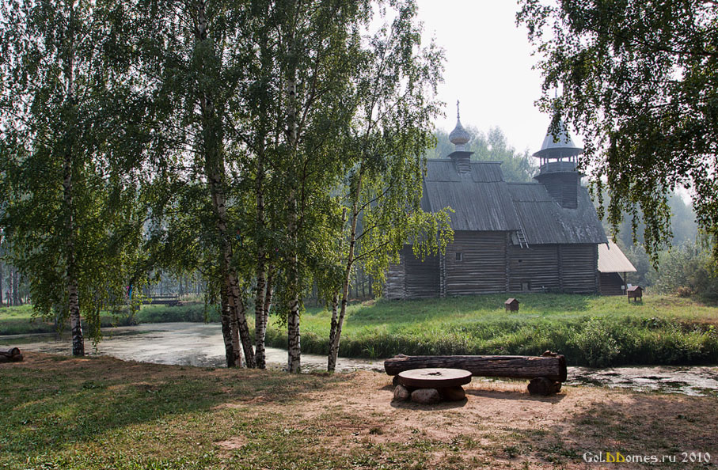

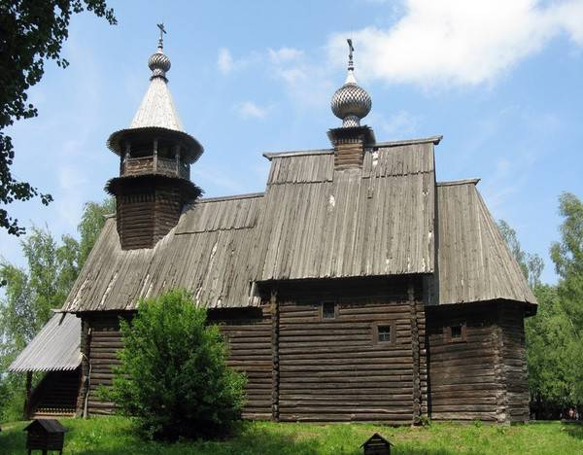
Построена в 1712 году на месте древней ветхой церкви. Наиболее раннее упоминание о церкви относится к 1629 и 1630 гг. Стояла на выезде из деревни у берега реки на невысоком холме.В 1847 году после постройки каменной церкви деревянная была упразднена, но в народе по прежнему относились к ней с почтением Сохранилось ее древнее народное название "Дмитриевская". Относится к распространенному "клетскому" типу деревянных храмов, основной сруб прямоугольник размером 8х40 аршин. Состоит из четырех клетей: алтарь, четверик (церковь), трапезная, паперть (сени). Основной сруб насчитывает 20 венцов в пониженной западной части (сени и трапезная) и 24 в восточной. Оригинальные колокольня и крыльцо не дожили из-за ветхости, восстановлены в процессе реставрации.
http://forum.vgd.ru/post/1498/51465/p1452073.htm
Неизвестная часовня из д. Большое Токарево Солигаличского р-на
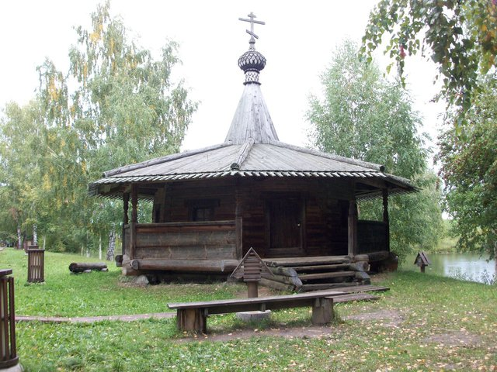
Рубленная из сосновых брусьев «в лапу» постройка принадлежит к типу часовен, некогда распространенному по всему северо-востоку России. Перевезена из д. Большое Токарево Солигаличского района в 1969 г., реставрирована в своих первоначальных формах по проекту арх. И.Ш. Шевелева в 1969-1970 гг. Восьмигранный сруб часовни с необычным сужением вверху увенчан невысоким шатром с луковичной главкой на цилиндрическом барабане, покрытом лемехом. Основной объем со всех сторон окружен галереей, опирающейся на выносы нижних бревен, расположенных под полом часовни. Резные столбы, поставленные напротив углов сруба, несут восьмигранную кровлю навеса. Бревенчатые плахи, закрывающие стыки кровельных скатов, подчеркивают объемную композицию постройки, а пики на концах досок придают ей некоторую нарядность. В нижней части галерея забрана тесовым глухим парапетом, который прерывается лишь на ширину одной грани сруба, где устроен входной проем — щитовая дверь в колоде. В четырех гранях восьмерика сделано по одному косящатому окну. Пол и перекрытие часовни выполнены из теса. Убранство часовни к моменту ее вывоза в музей было утрачено.
Неизвестная часовня из д. Притыкино Шарьинского района
Рубленная из сосновых брусьев постройка принадлежит к редкому типу ярусных часовен. Она перевезена в 1969 г. из д. Притыкино Шарьинского района, где она располагалась на высоком берегу р. Ветлуги в центре фронтальной застройки деревни и служила, по всей вероятности, своеобразным ориентиром при передвижении по реке. Реставрирована по проекту арх. И.Ш. Шевелева в 1969-1970 гг. Высокая ярусная композиция часовни, поставленной на валунное основание, состоит из нижнего четверика и двух восьмериков (возможно, был еще третий восьмерик). Постройка венчается цилиндрическим барабаном и луковичной главкой, которые покрыты лемехом. Выразительный силуэт часовни определяется контрастным соотношением ширины ярусов, сильно убывающей вверх, а также свесами кровель с пиками на концах. Верхние части восьмерика имеют повалы, почти незаметные из-за больших свесов кровли. Четверик с каждой из трех сторон (кроме восточной) прорезан тремя симметрично расположенными проемами. На западе по сторонам арочного входа находятся прямоугольные косящатые окна с очельями-гребешками. На южном и северном фасадах устроено по три таких же окна. Арка входа и очелья украшены выемчатой резьбой в виде мелких зубцов. Высокое помещение часовни перекрыто выложенным из брусьев “небом”, роспись которого не сохранилась.
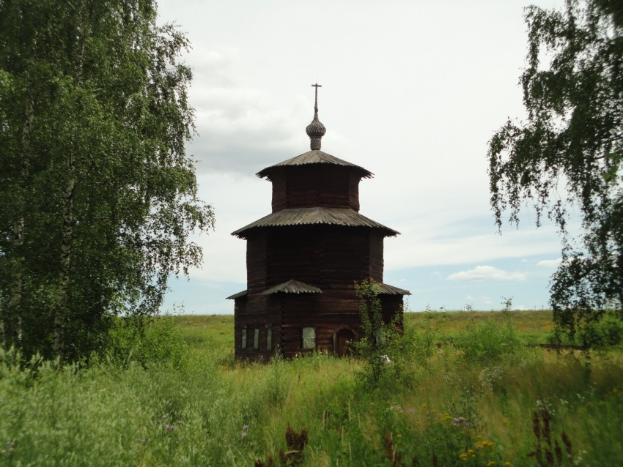
Сохранились сведения, что в начале XX века на территории Костромской губернии было около 1300 часовен. Их ставили посреди селений, у дорог, у рек и озер, у ручьев и колодцев, в полях, в лесной глуши, на святых и памятных местах. Архитектурные формы часовен отличались большим разнообразием среди них были как простые клети под двускатной кровлей с главкой, так и уникальные памятники народного зодчества.
Церковь Илии Пророка из с. Верхний Березовец Солигаличского района
Одна из лучших сохранившихся деревянных церквей ярусного типа в Костромской области. Ряд исследователей датируют храм неопределенно широко (ХVI-ХVIII и даже сер. XIX вв.). Из документов известно, что в 1653 г. в с. Верхний Березовец (ныне Солигаличского района) существовали две деревянные церкви: холодная Никольская с приделом Ильи Пророка и теплая Покровская с приделом Параскевы Пятницы. В 1707 г. к Никольской церкви было пристроено два придела: Покрова (теплый) и Параскевы Пятницы. В 1822 г. в селе была выстроена каменная теплая Покровская церковь. По всей видимости, строительство деревянной Ильинской церкви относится к первой половине XVIII в. Не позднее середины XIX в. она подверглась перестройке, к этому же времени относится сохранившийся иконостас храма. В конце ХIХ в. вместо крыльца в западной части церкви сооружена двухэтажная паперть с лестницей и сделаны железные кровли, было изменено также внутреннее убранство храма. В 1970 г. церковь перевезена в музей и реставрирована по проекту арх. В.С. Шапошникова в 1970-1977 гг., при этом быливоссозданы паперть и железные кровельные покрытия конца XIX в. Рубленная из сосны церковь поставлена на подклет. Ее продольно-осевая композиция включает храм типа “восьмерик на четверике” с пятигранной апсидой, равную ему по ширине почти квадратную трапезную и более узкую паперть. 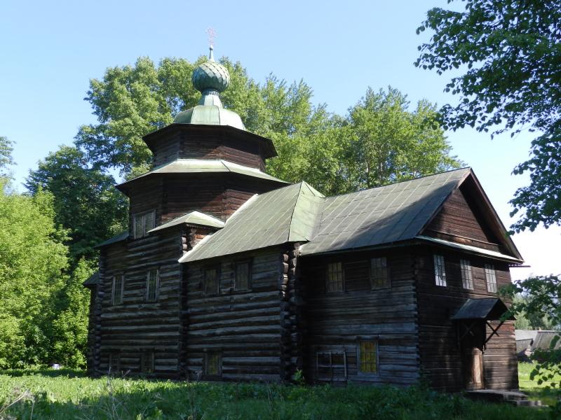
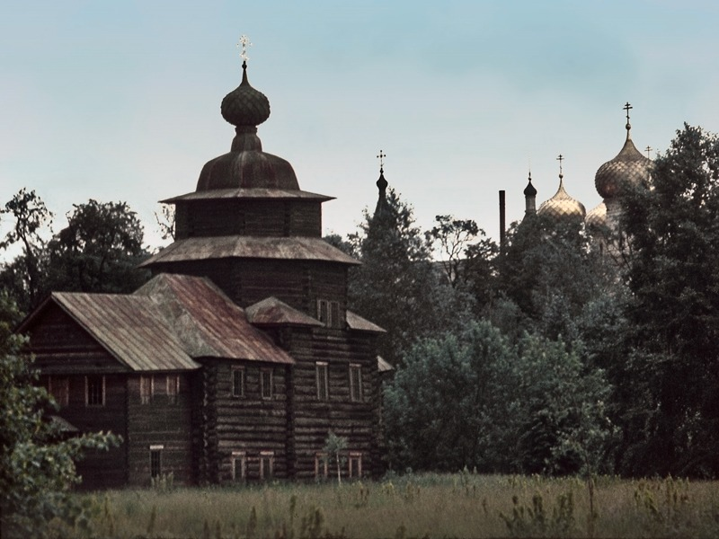

http://forum.vgd.ru/post/1498/51465/p1452073.htm

Церковь Собора Пресвятой Богородицы из с. Холм
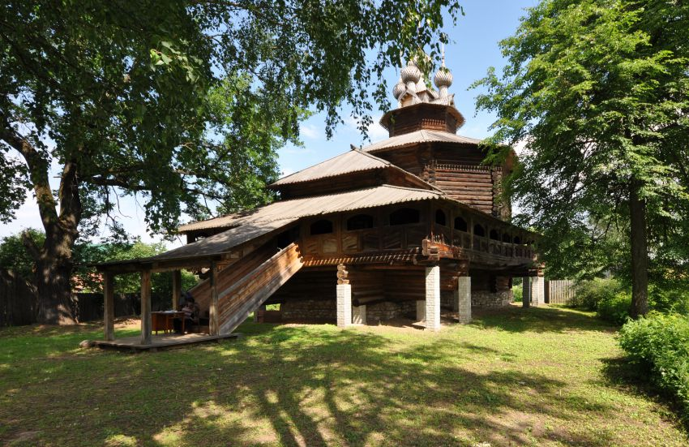
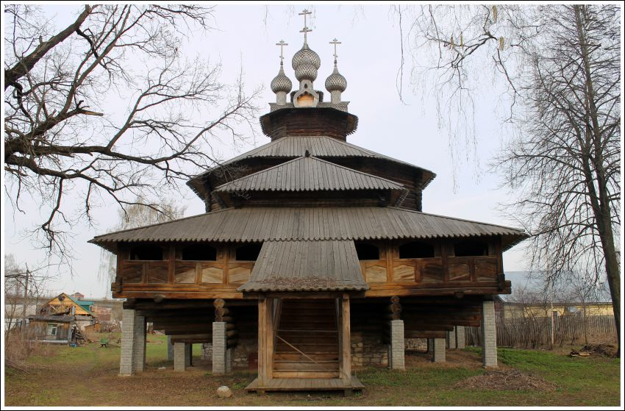
Жемчужина собрания – церковь Собора Богородицы (само по себе уже интересное посвящение) из села Холм Галичского района (расположена вне основной территории музея, в Богословской слободе). Рубленная из сосновых бревен церковь представляет собой уникальный, один из древнейших сохранившихся образцов древнерусской деревянной архитектуры. Надпись на храме сообщает, что он возведен в 1552 году, 13-го октября. Именно в октябре 1552 года пала Казань. Не этому ли событию посвятили жители костромской деревни возведение храма, поскольку от казанцев многие в Костромской губернии изрядно настрадались? Есть и другая загадка. Надпись говорит, что храм возведен на память мучеников Карпа и Папилы. Но легенда, бытовавшая в деревне, уверяет, что Карп и Папила – это плотники, ставившие храм, и похороненные под алтарем церкви. Что тут правда, и кто такие эти Карп и Папила, которые удостоились столь высокой чести? В жизнеописании епископа Карпа и дьякона Папилы, пострадавших в 3-м веке по РХ во время гонений императора Деция, мы ответа не найдем. Эти люди отказались справлять языческие обряды, за что их и казнили. Таких историй ранняя церковь знает тысячи. Мы можем осторожно предположить, что под алтарем были похоронены герои похода на Казань. Их имена забылись, народная же память, опираясь на день, когда заложили церковь (память указанных мучеников), приписала им эти имена, «сделав» одновременно и плотниками. Версия, будто храм построили ветераны похода на Казань, отпадает – они не успели бы вернуться из Казани к 13-му октября, поскольку Казань пала 2-го.
Первоначально, возможно, он имел шатровое завершение, а существующие венчающий восьмерик и пятиглавие сделаны в ХVIII в., когда основной восьмерик был понижен. Некоторые специалисты, однако, считают, что церковь изначально имела нынешнюю композицию. В начале ХХ в. под сруб был подведен фундамент и сделан цоколь высотой около двух метров (вероятно, вместо сгнивших нижних венцов). Церковь была обшита с фасадов тесом, кровля покрыта железом. В 1944-1945 гг. обрушился верхний ярус храма и потолок нижнего восьмерика. В 1960 г. церковь была перевезена из Галичского района, где она стояла на погосте в полутора километрах от села Холм. Реставрационные работы выполнены в 1960-1962 гг. по проекту арх. А.В. Ополовникова и при участии арх. И.Ш. Шевелева.
Храм принадлежит к редкому типу ярусных пятиглавых церквей с подклетом. Его вертикальная композиция состоит из двух восьмериков — крупного рубленого «в обло» нижнего на каменном цоколе и приземистого рубленого «в лапу» верхнего, на котором покоится миниатюрная крещатая бочка и пять обитых осиновым лемехом луковичных глав на тонких цилиндрических барабанах. С востока к храму примыкает рубленая «в лапу» пятигранная апсида, с запада — небольшая квадратная в плане трапезная, рубленая «в обло». С трех сторон церковь охватывает висячая галерея-гульбище, опирающаяся на бревенчатые консоли. С запада на продольной оси церкви расположено крыльцо с длинной крытой одновсходной лестницей, воссозданной при реставрации по аналогам.
Объемно-планировочная композиция памятника отличается рядом индивидуальных особенностей: диагональные грани нижнего восьмерика короче основных, а все они не параллельны друг другу, апсида имеет неправильную форму, углы галереи сделаны тупыми. Однако зрительно эти измененные геометрические формы воспринимаются как правильные. В нижнем восьмерике и в апсиде устроено несколько косящатых окон. Над глухим тесовым парапетом галереи расположены арки проемов. С гульбища в церковь ведут три щитовые двери в колодах. Внутри храм и трапезная не разделены, как обычно, бревенчатой стеной, а составляют единое пространство, хотя контрастное соотношение их высот здесь сохраняется. Плоское перекрытие восьмерика сделано в виде деревянного ступенчатого свода. Алтарь отделен от основного помещения тябловым четырехъярусным иконостасом с иконами ХVII-ХVIII вв. (иконы в большинстве утрачены). Пол в церкви дощатый.
по материалам сайта: http://archeologia.narod.ru
http://woodsell.ru/holm-940/
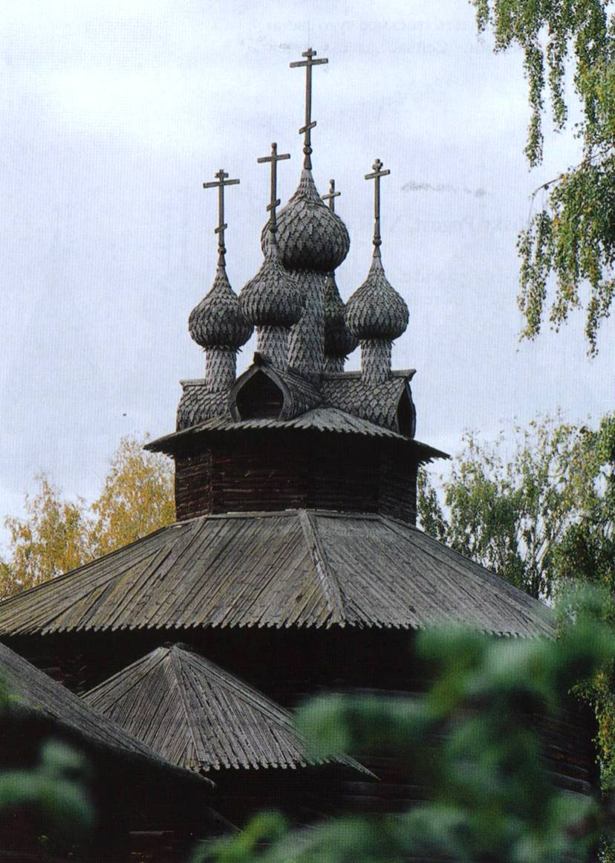
http://www.bibliotekar.ru/rusZod/17.htm

Почему раньше мастера все-таки рубили топором торцы бревен?
Ну, насколько удобнее работать пилой, это ещё вопрос. Есть много разных точек зрения и на безопасность и функциональность обоих инструментов. Но всё-таки топором вообще можно больше сделать, чем пилой. Недаром сохраниллось и название деревянной постройки до сих пор - сруб. А предпочитали работать топором по такой причине. - Всё дело в том, как обрабатываются волокна древесины. При спиливании они рвутся, а при рубке - лезвие идёт вдоль волокна и как бы сминает его. Рваные спилы остаются довольно восприимчивы к проникновению влаги снаружи - а это не очень хорошо для любого помещения, так как брёвна начинают деформироваться, гнить (по той же причине раньше не использовать гвозди). Поэтому топором пользовались в плотницких, а пилой - в столярных работах.
http://vorum.ru/questions/45429

